1. **Identificación del problema**

**Contexto Problemático**

Los ingenieros de Oracle se encuentran trabajando fuertemente en un nuevo release de java, para esta entrega decidieron lanzar un nuevo feature. Por lo tanto requieren de la nueva implementación de al menos un par de algoritmos para su lenguaje Java, que le permita a sus usuarios, hallar las raíces de un polinomio dado.

**Identificación del problema**

De acuerdo al enunciado, dado un polinomio de grado n(*que puede ser máximo de grado 10*) insertado por el usuario o generado aleatoriamente por este, el programa a desarrollar debe estar en la capacidad de dar las raíces adecuadas al polinomio que se está ingresando, así como que estas deben ser mostradas en la pantalla, junto con el método que se utilizó para hallarlas (*asumiendo que este era el más eficiente para solucionar el polinomio*).

Entonces, de acuerdo a lo anterior, las especificaciones que debe cumplir el programa a desarrollar son:

1. Se le debe permitir al usuario ingresar el polinomio del cual desea conocer las raíces.
2. El usuario también debe estar en la capacidad de generar polinomios aleatorios de hasta grado 10 para conocer sus raíces.
3. Se debe mostrar mediante una interfaz gráfica al usuario las raíces del polinomio que insertó.

Además, como un requerimiento no funcional, el programa debe funcionar y dar las raíces usando un algoritmo que se considere el más eficiente para resolver el polinomio dado.

**2. Recopilación de la información necesaria**

Se dice que x=a es raíz de un polinomio P(x), cuando al sustituir dicho valor en el polinomio, el resultado es 0; es decir, cuando P(a)=0. A las raíces de los polinomios también se les conoce como ceros

Algunos métodos para hallar estas raíces, difieren entre sí con base en el grado o el caso del polinomio con el que se esté trabajando. A continuación, enunciamos algunos de estos métodos/casos.

1. Si el polinomio es de grado 1:

En este caso basta con despejar la incógnita.

2. Si el polinomio es de grado 2:

Existen distintas soluciones para este caso, una de ellas es la factorización (x2-25=(x-5)(x+5) )y en caso de que no se pueda factorizar se resuelve la fórmula cuadrática (x = [ – b ± √ (b2 – 4ac) ] / 2a) para hallar de esta manera los 2 ceros del polinomio

3. Si el polinomio es bicuadrado:

Este es un caso especial de los polinomios de grado 4, en el cual este se encuentra incompleto, con solo los términos de grado 4, 2 y 0.

Esta ecuación puede transformarse a una de grado 2 fácilmente por medio de una sustitución de variable haciendo , luego procedemos a resolver la fórmula cuadrática antes enunciada. Acto seguido buscamos ahora los valores que corresponden a la variable original para cada una de las soluciones obtenidas.

4. Si el polinomio es de grado mayor que no, no bicuadrado:

En este caso, la regla de Ruffini será útil para encontrar las raíces enteras del polinomio. Las posibles raíces las buscaremos entre los divisores del término independiente. Iremos probando cada uno de ellos para ver si el resto da 0, en cuyo caso, se tratará de una raíz. El número candidato a raiz es el que colocaremos a la izquierda al aplicar Ruffini.

//<http://mestreacasa.gva.es/c/document_library/get_file?folderId=500012797810&name=DLFE-711165.pdf>

**3. Búsqueda de soluciones creativas**

Para este paso, aunque podemos pensar en soluciones propias, y como resulta que el problema es uno clásico en las matemáticas, buscamos ideas usando conocimientos aprendidos en los diferentes cursos de álgebra y funciones y cálculo, para hallar diversas estrategias a través de los cuales puedan ser encontradas las raíces de un polinomio, y así poder buscar las alternativas que mejor se adapten a la solución del problema. Los métodos encontrados son los siguientes:

**Alternativa 1.** Método de Newton para polinomios

Este método es un algoritmo se usa para encontrar las raíces de un polinomio de cualquiera grado. Este método parte de una aproximación inicial para para la raíz y obtiene una aproximación mejor , la cual se obtiene a partir de la fórmula:

El método de Newton consiste en una lineación del polinomio, es decir, *f* se reemplaza por una recta tal que contiene al punto (*x*0,*f*(*x*0)) y cuya pendiente coincide con la derivada de la función en el punto, *f*'(*x*0). La nueva aproximación a la raíz, *x*1, se obtiene de la intersección de la función linear con el eje *X* de ordenadas.

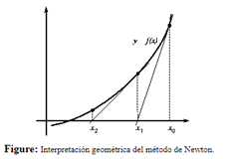

El método de Newton es muy rápido y eficiente ya que la convergencia es de tipo cuadrático (el número de cifras significativas se duplica en cada iteración). Sin embargo, la convergencia depende en gran medida de la forma que adopta la función en las proximidades del punto de iteración. En la siguiente figura se muestran 2 situaciones en las que el método no es capaz de alcanzar la convergencia o converge a un punto, el cual no es una raíz.

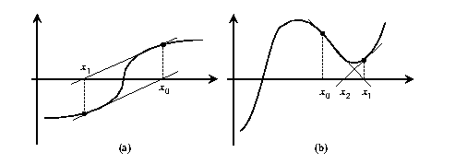

**Alternativa 2.**Fórmula cuadrática

La fórmula cuadrática es una manera segura de resolver polinomios de la forma

$P(x)={a{}^{2}+bx + c}^{}$

Colocando los valores a, b y c en la siguiente fórmula, podremos obtener los valores de para los cuales $P(x)=0$.

$x=\frac{-b ±\sqrt{b{}^{2} - 4ac}}{2a}$

**Alternativa 3.** Método de bisección

Este método consiste en obtener una aproximación muy cercana a la raíz a partir de un intervalo inicial (a, b), en el cual hay un cambio de signo en la función, es decir: f(a)f(b)<0. Se obtiene el punto medio a partir de esta ecuación:

$x{}_{m}=\frac{a + b}{2}$

es la nueva aproximación a la raíz, y se vuelve a tomar un intervalo, pero ahora más pequeño, considerando que siga existiendo un cambio de signo en la función.

El método termina cuando se cumple con alguna condición de paro, en este programa la condición es la tolerancia:

$\left|x{}_{i+1} - x{}_{i}\right|≤ε$

Este es un método “de encierro”, para aplicarlo se debe contar con un intervalo inicial, en donde . Este método requiere de menos pasos en un programa, sin embargo, converge más lentamente que el de Newton-Raphson.

**Alternativa 4.** Método de Horner.

Esta solución se basa en usar el método de Horner para probar valores particulares de x hasta que P(x) = 0. Aunque el calcular la solución de un polinomio para un determinado valor de x es tarea sencilla, el método de Horner reduce drásticamente la cantidad de operaciones para llegar a ese resultado, esto lo hace un excelente método para buscar las raíces del polinomio probando distintos valores de x.

Para explicar cómo funciona el método de Horner vamos a tomar el siguiente Polinomio:

$4x{}^{2} + 7x{}^{3} + 3x{}^{2} + 6x + 2$

Y lo vamos a evaluar en x = 8, esto debería dar 20210

Colocamos los coeficientes del polinomio en una tabla junto con el valor de x que quiere evaluarse. Bajamos el primer coeficiente y lo multiplicamos por el valor de x colocando el resultado debajo del siguiente coeficiente en la tabla

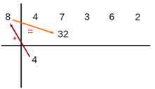

Sumamos los dos valores obteniendo un nuevo resultado parcial

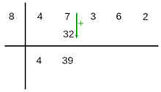

Repetimos la operación para cada coeficiente

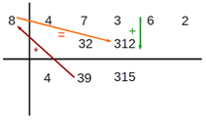 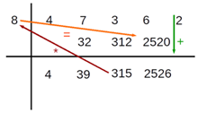

Al llegar al último coeficiente obtenemos el resultado final

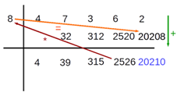

**Alternativa 5.**Método de la regla falsa

Este método es muy similar a la alternativa 4, ambos son métodos acotados.

Es un método matemático que de forma algorítmica busca las soluciones aproximadas de una ecuación en un determinado intervalo.

Para hacer este método se tiene que seguir los siguientes pasos:

1. Selección de un intervalo [a, b] donde haya un cero.

2. Calcular un punto de intersección como nuevo punto.

3. Comprobar si hay un cambio de signo en [a, c] o en [c, b].

4. Si el producto es cero entonces es una raíz.

5. Sino volver al punto 2.

Con cada iteración, se obtiene un resultado muy aproximado, más no exacto.

**Alternativa 6.** Método Gráfico

Este es un método simple para obtener una aproximación de las raíces del polinomio. El método consiste en graficar la función y observar donde se corta con el eje x, para el cual ofrece una aproximación inicial de las raíces.

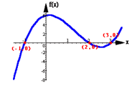

Como podemos ver en la imagen las raíces de este polinomio serían: -1, 2 y 3

.

El mayor inconveniente de este método es su poca precisión y exactitud. Sin embargo, en la actualidad se puede rápidamente graficar funciones con un alto grado de realismo.

**Alternativa 7.** Método de Bairstow.

El método de LinBairstow es un método iterativo, basado en el método de Müller y de Newton Raphson. Dado un polinomio se encuentran dos factores, un polinomio cuadrático. El procedimiento general para el método de Lin Bairstow es:

1. Dado *fn(x)* y r0 y s0

2. Utilizando el método de NR calculamos *f2(x) = x2 – r0x – s0* y *fn-2(x)*, tal que, el residuo de *fn(x)/ f2(x)* sea igual a cero.

3. Se determinan las raíces *f2(x)*, utilizando la fórmula general.

4. Se calcula  *fn-2(x)= fn(x)/ f2(x)*.

5. Hacemos *fn(x)= fn-2(x)*

6. Si el grado del polinomio es mayor que tres regresamos al paso 2

7. Si no terminamos

La principal diferencia de este método, respecto a otros, es que permite calcular todas las raíces de un polinomio (reales e imaginarias).

**4. Diseños preliminares**

En el análisis de la alternativa 1 (método de Newton) podemos rescatar que esta nos hace posible hallar las raíces de un polinomio de cualquier grado, (contrario al método de la fórmula cuadrada que solo sirve con polinomios de grado 2)

Mientras analizamos la alternativa 2 (fórmula cuadrática) vemos que con este método no es posible calcular las raíces de cualquier función cuadrática directamente utilizando las  
operaciones aritméticas simples de un equipo de cómputo, porque el cálculo del discriminante $b{}^{2} - 4ac$ puede llevar a valores negativos, lo cual produce números imaginarios al requerirse el cálculo de la raíz cuadrada del discriminante en la fórmula, en casos que éste sea menor a 0.

El análisis de la alternativa 3 (método de bisección) pone en evidencia la idea de que debemos hallar un intervalo inicial (a,b) en el cual se encuentre un cambio de signo e ir tomando el valor medio del intervalo dado hasta hallar cada raíz del polinomio. Esto implica la realización de múltiples iteraciones para realizar la búsqueda y la posibilidad de que no se halle el valor buscado.

La alternativa 4 (Método de Horner)

Esta alternativa se descartó porque pese a que el método de Horner para resolver un polinomio para un determinado valor de x es muy efectivo, el ir probando diferentes valores de x hasta que P(x) = 0 podría tener una complejidad temporal de O(n!) o nunca acabar.

La alternativa 5 (Método de la regla falsa)

Al analizar la alternativa 6 (método gráfico) podemos darnos cuenta de que es una alternativa que requiere de mucho trabajo al graficar la función dada por el polinomio. Dicho trabajo tampoco es recompensado, pues, la precisión y exactitud del método es poca.

**5. Evaluación y selección de la mejor solución.**

Al iniciar con una nueva etapa del método de la ingeniería, debemos definir algunos criterios en los que nos basaremos para realizar la selección de la idea o la manera más eficiente para resolver el problema que se trata a la lo largo de este documento.

**Criterios para la selección de la mejor solución:**

* **Proximidad/exactitud de la solución**
  + Determina el nivel de precisión con el que un algoritmo calcula las raíces de un polinomio dado
    - Escala de 1 a 5 siendo: 1 no determina la solución y 5 la(s) solución(es) determinada(s) es/son correcta(s)
* **Tiempo de ejecución de la solución**
  + Determina el tiempo que toma un algoritmo para hallar las raíces de un polinomio dado
    - Escala de 1 a 5 siendo: 1 (2^n) y 5 un tiempo constante *k*
* **Máximo de raíces calculadas**
  + Determina el número máximo de raíces que un algoritmo puede hallar para un polinomio dado
    - Escala de 1 a 5 siendo: 1 ninguna raíz y 5 todas las raíces posibles

**6. Preparación de informes y especificaciones.**

**Diagrama de clases de la solución.**

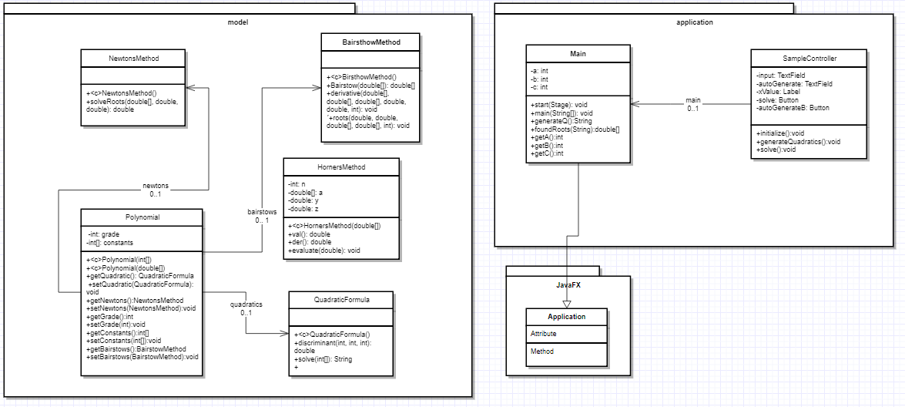

**7. Implementación de la solución.**

**https://github.com/Staga08/LAB1**